编号：2-3-J-X

基于TTCP的多车交互冲突识别与让行决策模型

模型信息

模型功能介绍
该模型面向无信号交叉口、道路汇流点及其他存在轨迹交叉的多车交互场景，通过预测车辆到达冲突点的时间（Time to Conflict Point，TTCP），识别车辆之间的潜在时空冲突，并依据车辆到达紧迫度、当前速度和道路优先级生成通行优先顺序。对于需要让行的车辆，模型进一步分配满足安全时间间隔的目标到达时刻，并计算相应目标速度与加速度，实现基础的多车冲突消解和协同通行决策。

模型输入输出
模型输入主要包括车辆状态信息、冲突区域信息和算法参数。车辆状态信息包括车辆ID、当前位置或距冲突点距离、当前速度以及道路/车道优先级；冲突区域信息包括冲突点位置或预先计算的路径冲突关系；算法参数包括安全时间间隔、最大速度、最小速度以及优先级权重。
模型输出主要包括车辆TTCP、车辆间冲突风险矩阵、通行优先序列、各车辆协调后的目标到达时刻、目标速度和目标加速度。

模型具体内容

整体流程
TTCP冲突识别与让行决策模型主要包括以下步骤：
（1）车辆状态读取：获取冲突区域内各车辆的ID、距冲突点距离、当前速度和道路优先级，并读取安全时间间隔等算法参数。
（2）TTCP预测：假设短时预测区间内车辆保持当前速度，计算每辆车到达冲突点的预测时间。
（3）冲突风险识别：计算任意两辆冲突车辆的TTCP差值。当两车到达时间过于接近时，认为存在潜在冲突，并利用连续风险指标表示冲突程度。
（4）通行优先级计算：综合车辆到达紧迫度、当前速度和道路/车道优先级计算优先分值，并按照分值从高到低形成基础通行序列。
（5）安全时序分配：保持优先车辆原有到达时间，对后续车辆依次施加最小安全时间间隔，得到协调后的目标到达时刻。
（6）让行速度计算：根据剩余距离和目标到达时刻计算目标速度。需要延后通过的车辆降低目标速度，优先车辆保持当前速度或由下游控制模块执行。

具体公式
1）车辆到达冲突点时间。设车辆i沿当前路径到冲突点的剩余距离为dᵢ，当前速度为vᵢ，则其预测到达冲突点时间为：
$$T_{i}=\frac{d_{i}}{max⁡(v_{i},ϵ)}, ΔT_{ij}=\left|T_{i}-T_{j}\right|$$
其中，ε为防止车辆低速或停车时出现除零的极小正数。两辆车的预测到达时间差ΔTᵢⱼ越小，说明两车越可能在相近时刻进入冲突区域。
2）冲突风险。设最小安全时间间隔为ΔT_safe，则车辆i与j的冲突风险定义为：
$$R_{ij}=max⁡(0, 1-\frac{∆T_{ij}}{∆T_{safe}})$$
Rᵢⱼ取值范围为[0,1]。当两车TTCP完全相同时，风险取1；当时间差大于等于安全时间间隔时，风险为0。
3）通行优先级。为避免只依据先到先行造成局部不合理，模型将到达紧迫度、车辆速度和道路优先级进行简单加权：
$$P_{i}=w_{t}\left(1-\frac{T_{i}}{T_{max}}\right)+w_{v}\frac{v_{i}}{v_{max}}+w_{r}r_{i}, w_{t}+w_{v}+w_{r}=1$$
其中，rᵢ为道路/车道优先级，w_t、w_v、w_r分别为三个因素的权重。按照Pᵢ从高到低排序即可获得车辆通行序列π。
4）安全到达时刻分配。设排序后的车辆为π₁,π₂,…,πₙ，第一辆车保持其原始预测到达时刻，后续车辆的目标到达时刻按安全时间间隔顺次调整：
$$\hat{T_{π_{1}}}=T_{π_{1}}, \hat{T_{π_{k}}}=max⁡(T_{π_{k}, }\hat{T_{π_{k-1}}}+ΔT_{safe})$$
这样可以确保相邻通行车辆在冲突点处保持不小于ΔT_safe的时间间隔，实现最基础的时序冲突消解。
5）让行控制量计算。对车辆i，根据其目标到达时刻计算目标速度和目标加速度：
$$v_{i}^{tar}=clip\left(\frac{d_{i}}{{\hat{T}}_{i}},v_{min},v_{i}\right), a_{i}^{tar}=clip\left(\frac{v_{i}^{tar}-v_{i}}{∆t},a_{min},a_{max}\right)$$
其中，clip(·)表示将控制量限制在给定上下界内。目标速度低于当前速度时，车辆执行减速让行；目标速度接近当前速度时，车辆保持原有行驶状态。
6）若需要进一步生成短时纵向轨迹，可采用离散运动学公式更新车辆状态：
$$v_{i}\left(k+1\right)=v_{i}\left(k\right)+a_{i}\left(k\right)∆t, s_{i}\left(k+1\right)=s_{i}\left(k\right)+v_{i}\left(k\right)∆t+\frac{1}{2}a_{i}(k)∆t^{2}$$

模型代码
模型主要基于Python语言实现，示例运行环境为：Python 3.12.6、NumPy 2.2.3。代码文件名称为ttcp_yield_decision.py，主要包含TTCP预测、冲突风险矩阵计算、通行优先级计算、安全时序分配和目标速度计算等函数。
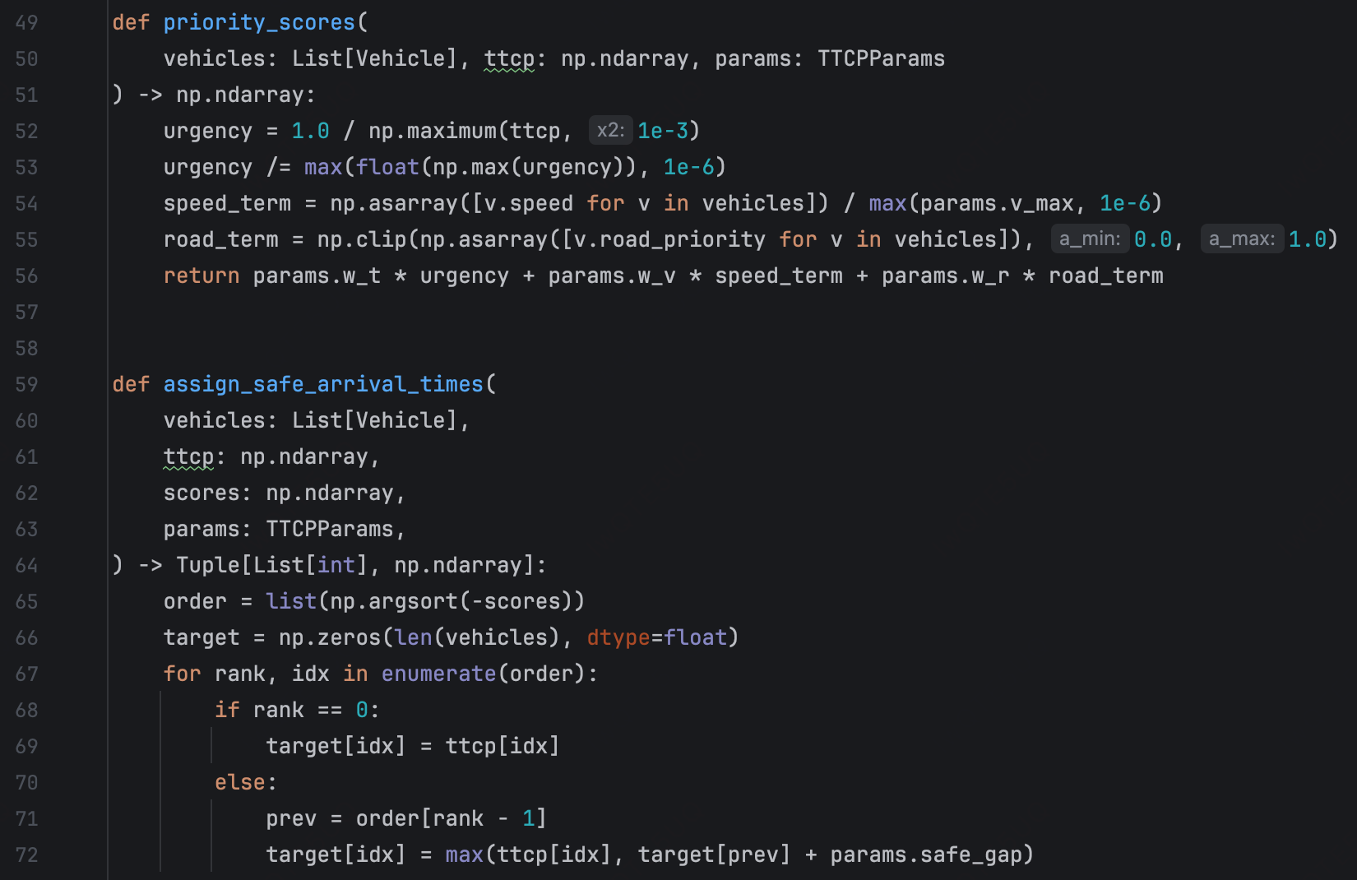
图1 TTCP冲突识别与让行决策模型核心代码

结果
为展示模型的输入输出形式，构造4辆车接近同一冲突区域的简化示例。车辆A-D的距冲突点距离为36-52 m，速度为9.2-11.0 m/s，道路优先级为0.6-1.0，安全时间间隔设置为1.2 s。
表1 示例场景模型输出
车辆 | 初始TTCP/s | 优先分值 | 通行顺序 | 目标时刻/s | 当前速度 | 目标速度/(m/s)
A | 4.00 | 0.451 | 1 | 4.00 | 10.0 | 10.00
B | 3.91 | 0.368 | 2 | 5.20 | 9.2 | 6.92
C | 4.73 | 0.343 | 3 | 6.40 | 11.0 | 8.12
D | 4.57 | 0.333 | 4 | 7.60 | 10.5 | 6.32

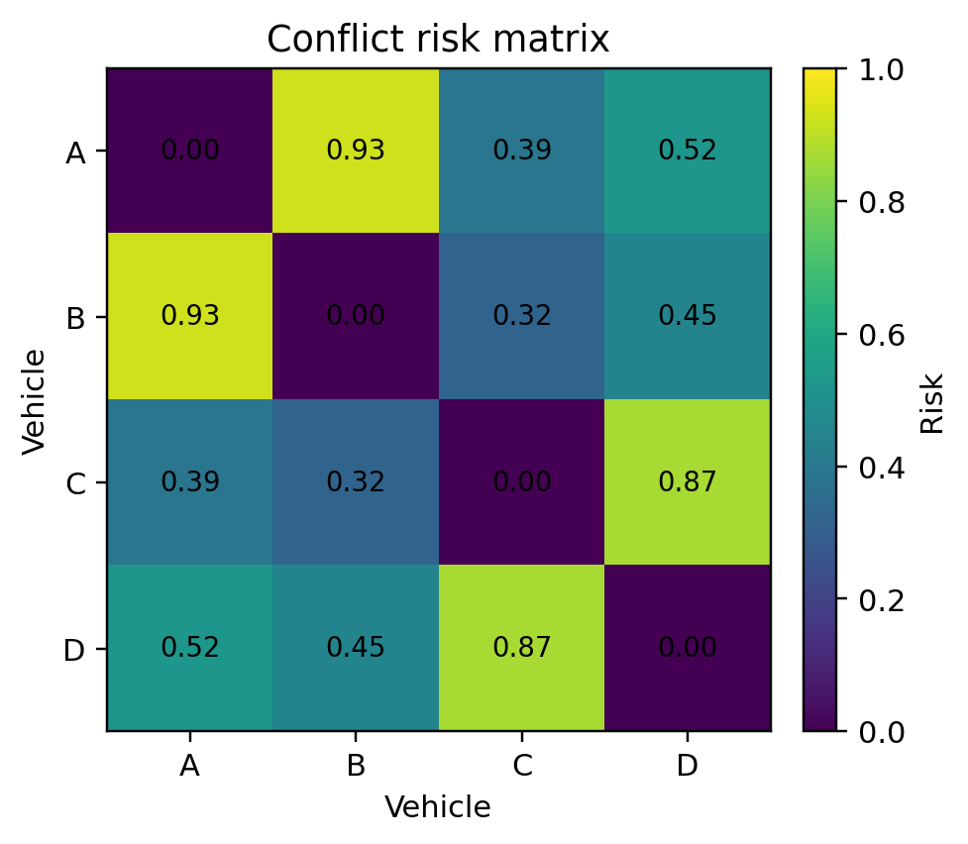
图2 示例车辆冲突风险矩阵
计算结果显示，车辆A与B的初始TTCP仅相差约0.09 s，冲突风险接近1；车辆C与D的初始TTCP也十分接近。模型据此识别出多组潜在冲突车辆，并进入统一时序协调。
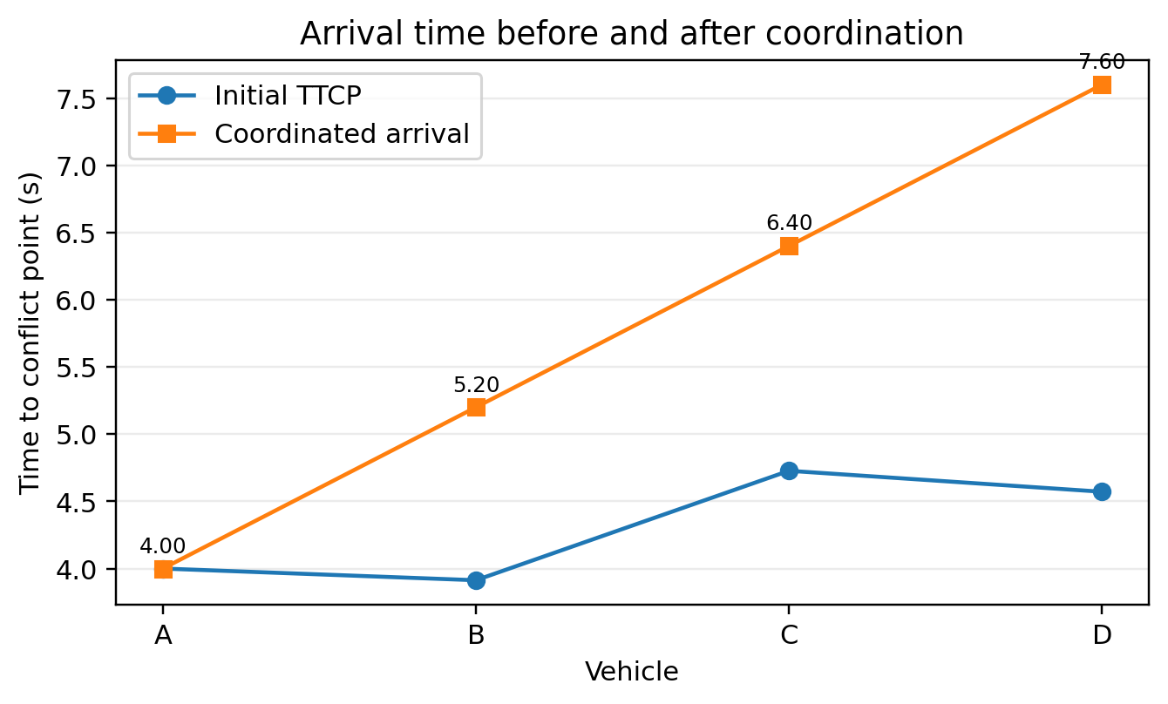
图3 协调前后车辆到达冲突点时间
按照优先分值排序后，模型得到通行顺序A-B-C-D，并依次分配目标到达时刻。协调前任意两车的最小TTCP差值约为0.09 s，协调后相邻通行车辆的最小时间间隔提高到1.20 s，满足设定的1.2 s安全间隔。
优先车辆A基本保持当前速度，其余车辆根据目标到达时刻适当降低速度，从而通过速度调整完成冲突点时序错开。

